 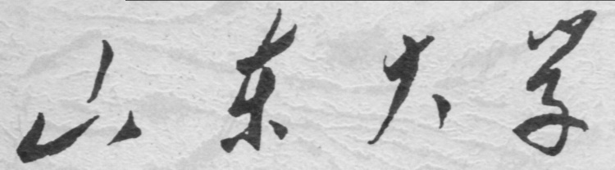

**信息科学与工程学院**

**2020－2021学年第一学期**

实 验 报 告

课程名称： 数据结构与数据库技术

实验名称： 实验七

专 业 班 级 通信工程 二班

学 生 学 号 201800121050

学 生 姓 名 孟麟芝

实 验 时 间 2020年11月2日

实验报告

## 【实验目的】

1.观察查询结果，体会Select语句的实际应用。

2.能够在查询分析器中使用select语句进行简单查询，熟练掌握简单表的数据查询、排序操作。

## 【实验内容】

在pubs数据库中进行简单查询操作

此部分查询包括投影、选择条件表达，排序等

具体要求：

1.列出所有employee的员工ID和Name

2.求job_desc为“Publisher”的员工的ID、Name和hire_date

3.求所有员工的ID和Name，按照hire_date的时间从早到晚排序

4.计算titles表中type为“business”的所有图书总价格

5.返回royaltyper为0-60之间的Author Name、address等信息。

## 【实验要求】

熟练使用查询分析器进行数据库的Select语句操作。

## 【实验过程】

（1）使用下面语句，可以对数据库中所有员工的ID和Name进行搜索，运行它，得到结果

1. **select** emp_id, fname
2. **from** dbo.employee

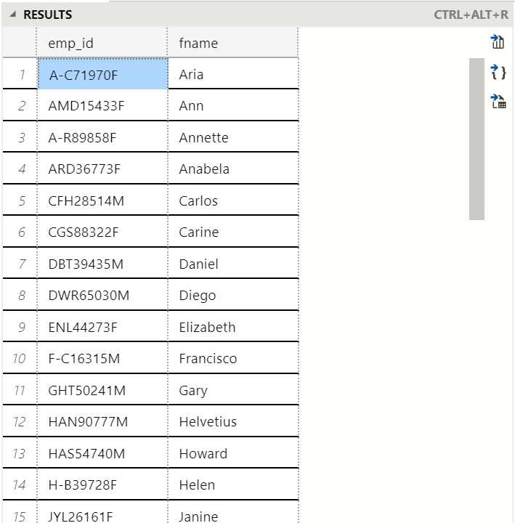

（2）要实现求job_desc为“Publisher”的员工的ID、Name和hire_date，需要使用限定范围的select语句进行搜索，且由于job_desc信息存在于dbo.jobs表中，而员工的信息存在于dbo.employee表中，二者需要使用job_id作连接查询。语句如下：

1. **select** emp_id, fname, hire_date
2. **from** dbo.employee, dbo.jobs
3. **where** dbo.employee.job_id = dbo.jobs.job_id and dbo.jobs.job_desc = 'publisher'

得到结果如下：

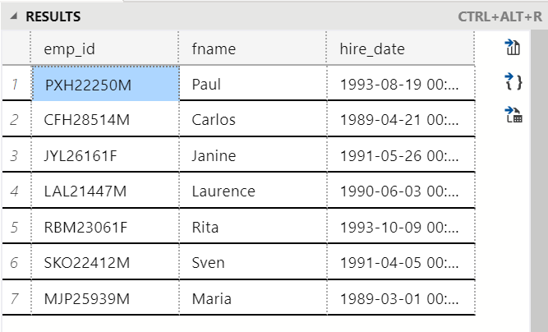

（3）使用下面的语句，可以实现查询并排序

1. **select** emp_id, fname
2. **from** dbo.employee
3. **order** **by** hire_date **desc**

可以得到如下结果：

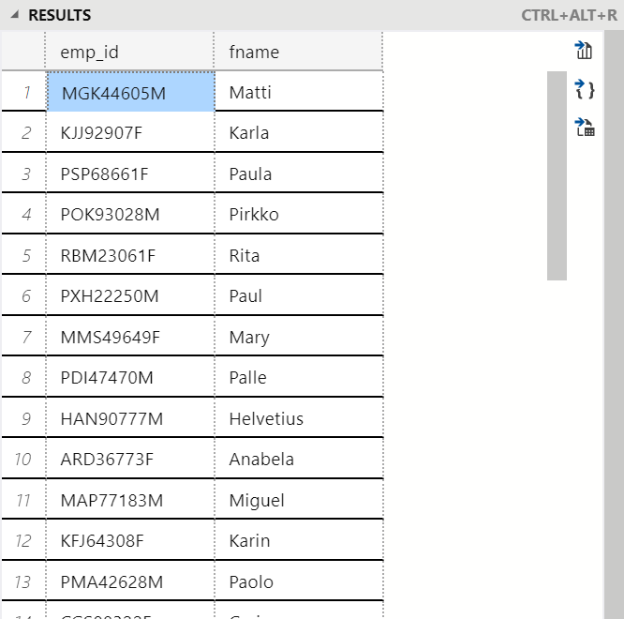

（4）使用下面的语句可以实现对指定范围的求和

1. **select** SUM(price)
2. **from** dbo.titles
3. **where** type = 'business'

得到如下结果：

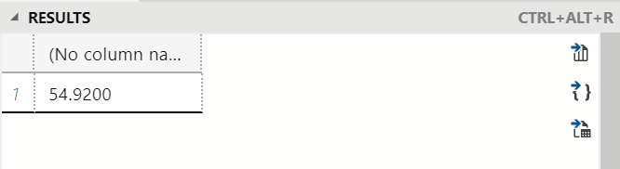

（5）先查看以下要找的信息存在于哪几个表中

可以看到dbo.titles表中含有图书的信息，dob.authors表中含有作者的信息

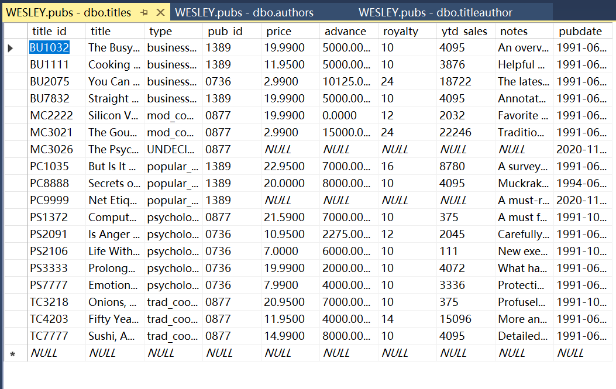 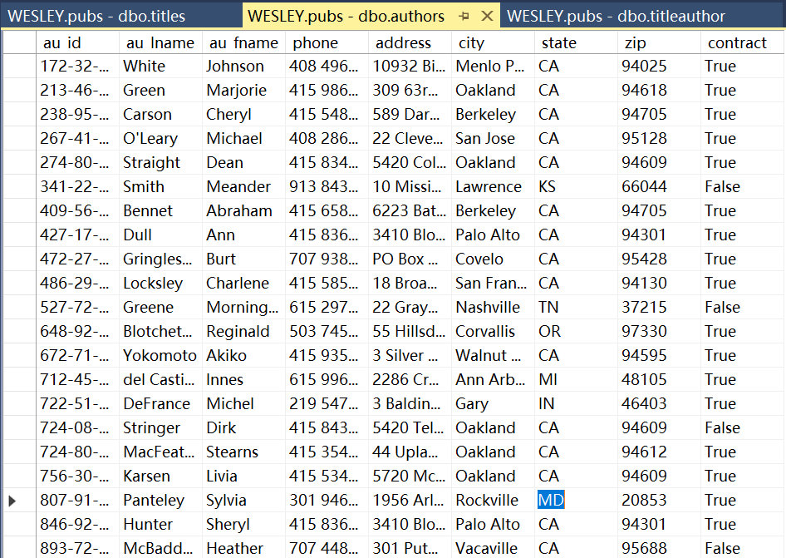

从dbo.titleauthor表中找到要找的数据对应的au_id和title_id后，可以使用多表查询的方法在其他两个表中找到详细的作者和书本信息

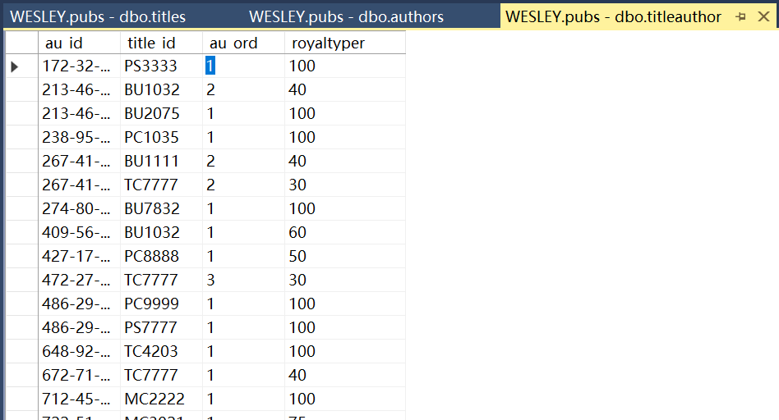

下面是具体的代码：

1. **select** au_lname, au_fname, address, title, price
2. **from** dbo.authors, dbo.titleauthor, dbo.titles
3. **where** dbo.titleauthor.royaltyper <= 60 and
4. dbo.titleauthor.royaltyper >=0 and
5. dbo.titleauthor.au_id = dbo.authors.au_id and
6. dbo.titleauthor.title_id = dbo.titles.title_id;

运行后可以得到如下结果，可见查询到了我们需要的结果。

